一、产品功能：
触摸式智能节水控制器（如图1）是应用电容传感技术，通过检测人体微弱电容信号的有无来决定水龙头开关状态的新一代绿色节能节水产品，无需对水龙头及设施进行特别改装，只在角阀出水端连接上控制器，就能为普通常用水龙头增加自闭功能，成为触摸式感应水龙头。以水龙头为触摸电极，不受供水压力影响，开关轻触自如，让客户充分感受到水龙头智能化的节能节水效能。触摸式感应水龙头比机械式自闭水龙头更可靠实用，是机械式自闭水龙头理想的替代产品。
二、应用实例：
图2是单冷触摸式延时自闭水龙头连接图，水龙头可以是无阀门结构，可节省成本；也可以用原来的带手柄有阀芯的水龙头改造，此时水龙头阀芯要常在开启状态。按图2连接水路，取出电池盒按电池极性装上电池（放回盒内并拧紧面板），信号灯闪亮一次，上电后等待30秒左右待系统进入正常工作状态后，短时碰触水龙头主体离手开水（长时间触摸或碰触手柄不开水），延时6秒自闭关水，在开水期间触摸水龙头超过2秒，可延时至20秒自闭关水，短时碰触水龙头主体离手即关水。6秒自闭迎合了大家洗手及接水漱口的习惯，减少了许多浪费，延时自闭功能可以杜绝漱口时不关水龙头和用水后不关水龙头所产生的巨大浪费，特别对有老人家和儿童的家庭会有较大的帮助，使用习惯后就会觉得，触摸式感应水龙头是十分舒心的高端智能节水产品。
图3是调温触摸式感应水龙头连接图，水龙头用原来的带手柄有阀芯的水龙头改造，此时水龙头阀芯要常在开启状态。按图3连接水路，红色盒接热水，绿色盒接冷水，插好防水插头，电池盒在绿色盒内，取出按电池极性装上电池（放回盒内并拧紧面板），信号灯闪亮一次，工作原理同单冷触摸式延时自闭水龙头一样。
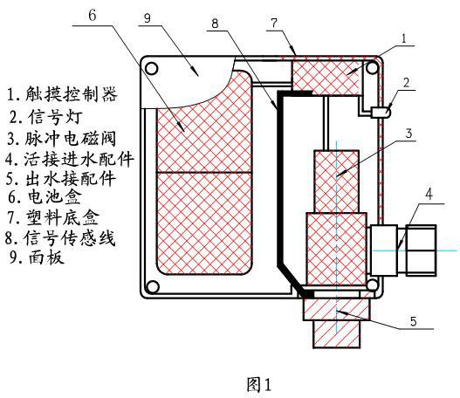
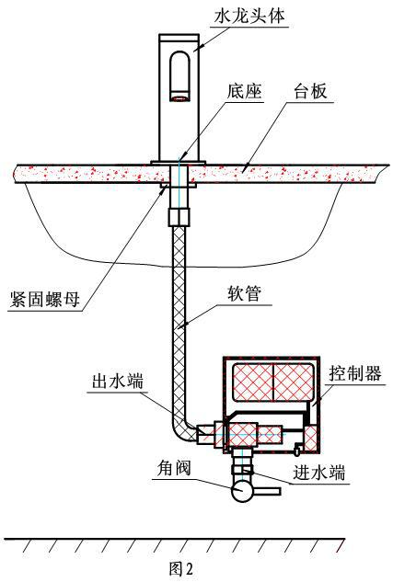
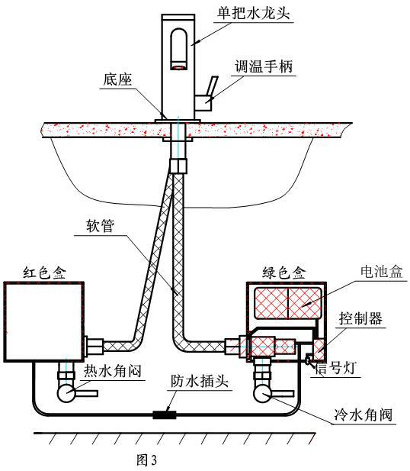
三、注意事项：
1．触摸式智能节水控制器采用电容传感技术，只适宜安装在较为干燥的场合，连接软管不宜过长，否则会影响使用性能，甚至不能正常工作。
2．安装在不锈钢水槽使用时，水龙头应采用塑料或橡胶底座，把触摸电极与水槽隔离，以免产生误动作。
3．不得用水直接喷射控制盒，如盒内有浸水会增大输入电容，影响灵敏度。
4．作调温触摸式感应水龙头连接时，注意要按控制的颜色进行安装，红盒接热水，绿盒接冷水，接错会造成电池温度升高，缩短了电池的使用寿命。

